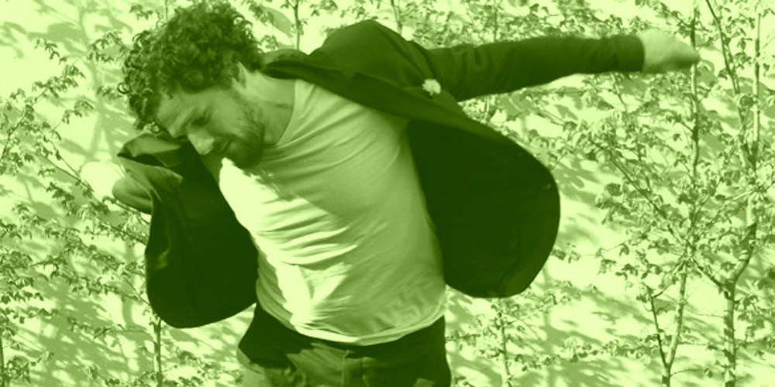
druckfähiges Bildmaterial unter www.newcolours-festival.de/pressebereich

ROMAN BABIK URBAN WEDDING BAND
10 SEP 2022 SOLAWI LINDENHOF | Gelsenkirchen | Brauchstr. 154
Beginn: 16:30 Uhr | Einlass: ab 15:00 Uhr
Man mag es kaum glauben, aber Gelsenkirchen ist auch eine Stadt mit viel Agrarwirtschaft. Besonders im ländlich geprägten Stadtteil Resse. Einer der vielen Höfe ist die Solidarische Landwirtschaft Lindenhof. Bei der Solidarischen Landwirtschaft (kurz Solawi) werden die Erzeugnisse nicht über den Markt vertrieben, sondern fließen in einen eigenen, durchschaubaren Wirtschaftskreislauf, der von den Mitgliedern mit organisiert und finanziert wird. Am Festival-Samstag wird hier die Roman Babik‘ Urban Wedding Band die Bühne rocken.
Vor über 10 Jahren gründete Roman Babik mit dem aus Kiew stammenden Saxophonisten Dimitrij Markitantov die URBAN WEDDING BAND. Diese vereint als Quartett mit Roman Babik, Dimitrij Markitantov, Bodek Janke und Martin Gjakonovski nicht nur Ausnahmemusiker, sondern auch deren musikalische Geschichte zwischen Ost und West. Präziser Modern-Jazz, folkloresker Wehmut und pulsierende Beats als gemeinsamer Nenner! Dabei ist die Mischung derart stimmig, dass der Ernst und die Komplexität von Babiks Kompositionen der Tanzwut nicht im Wege stehen. Auf dem Festival wird die Urban Wedding Band durch einen Percussionisten und drei weiteren Bläsern verstärkt.
Für die Besucher*innen des Konzerts bietet sich um 15:15 die Gelegenheit zu einer Hofführung.
LINEUP ROMAN BABIK FENDER RHODES PIANO HAMMOND ORGEL DIMITRIJ MARKITANTOV SAXOPHON KLARINETTE ONDREJ STVERACEK SAXOPHON MARTIN GJAKONIVSKI BASS RYAN CARNIAUX TROMPETE RENIS MENDOZA PERKUSSION OGNEN „NENI“ GJAKONIVSKI POSAUNE RENÉ CREEMERS DRUMS
Eintritt: VVK 18 € | ermäßigt (bis zum vollendeten 24. Lebensjahr): 14 € || AK 22 € | ermäßigt: 16 €
Tickets online unter www.newcolours-festival.de oder in unseren VVK-Stellen (www.newcolours-festival.de/vvk-stellen)

